ГУАП
КАФЕДРА № 42
ОТЧЕТ
ЗАЩИЩЕН С ОЦЕНКОЙ _____________________
ПРЕПОДАВАТЕЛЬ
канд. техн. наук, доцент |  |  |  | Т.В. Семененко
должность, уч. степень, звание |  | подпись, дата |  | инициалы, фамилия

ОТЧЕТ О ЛАБОРАТОРНОЙ РАБОТЕ №2
МОДЕЛИРОВАНИЕ ЛИНЕЙНЫХ СИСТЕМ УПРАВЛЕНИЯ
по курсу: ОСНОВЫ ТЕОРИИ УПРАВЛЕНИЯ
РАБОТУ ВЫПОЛНИЛ
СТУДЕНТ ГР. № | 4329 |  |  |  | Д.С. Шаповалова
 |  |  | подпись, дата |  | инициалы, фамилия

Санкт-Петербург 2025

1. Цель работы
Освоение методов моделирования одномерных линейных непрерывных систем в пакете Simulink.

2. Задачи работы
- научиться строить и редактировать модели систем управления с простейшими регуляторами в пакете Simulink,
- научиться изменять параметры блоков,
- научиться строить переходные процессы,
- научиться оформлять результаты моделирования,
- изучить метод компенсации постоянных возмущений с помощью ПИД регулятора.
Параметры блоков, вариант 16:
$T_{s}$, с = 19.0,
K, рад/с = 0.07
$T_{R}$, с = 2
$T_{OC}$, с = 4
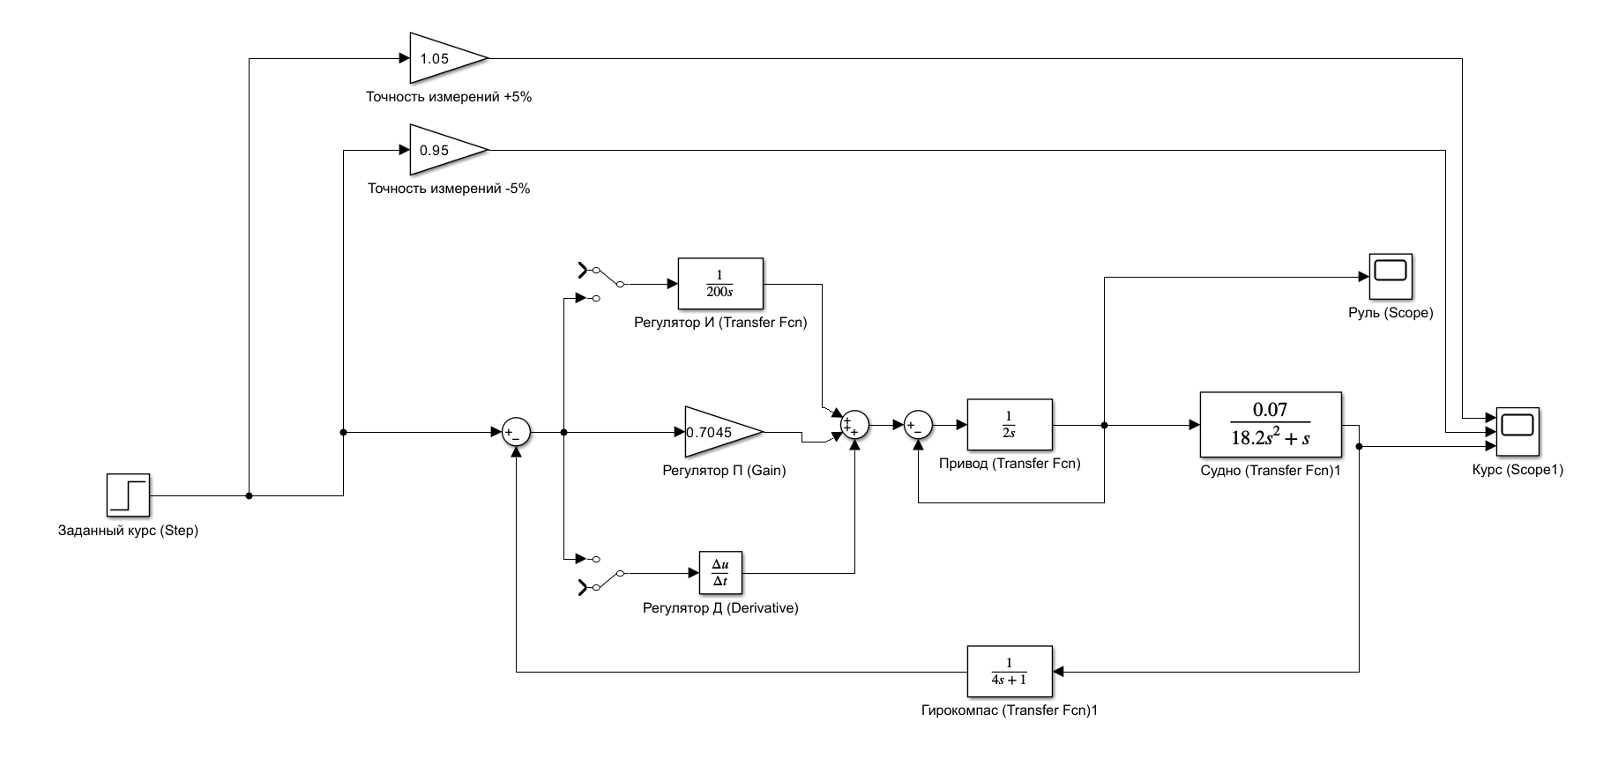
Рисунок 1 – Схема линейной системы управления

3. Моделирование системы с П регулятором
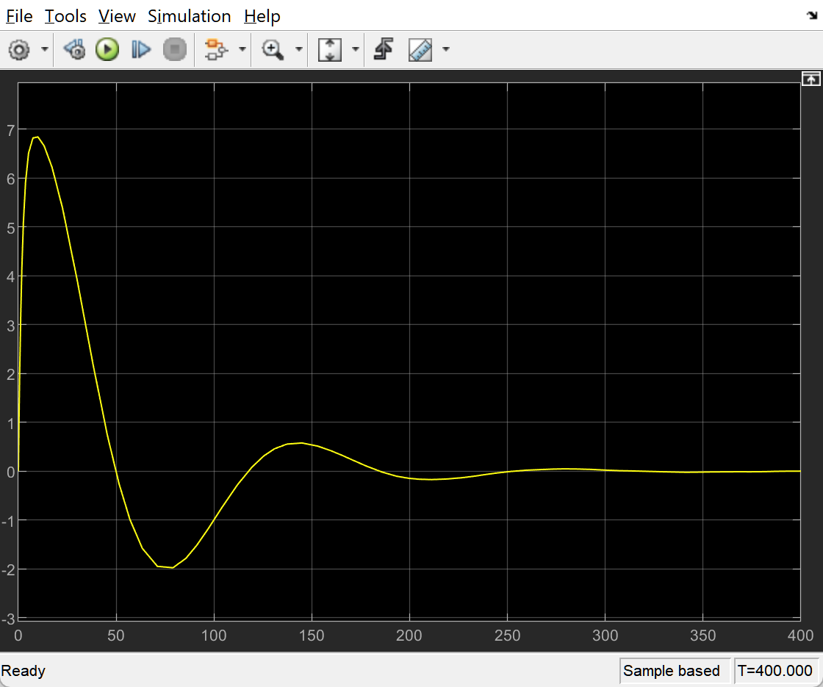
Рисунок 2.1 – График Руля П-регулятора
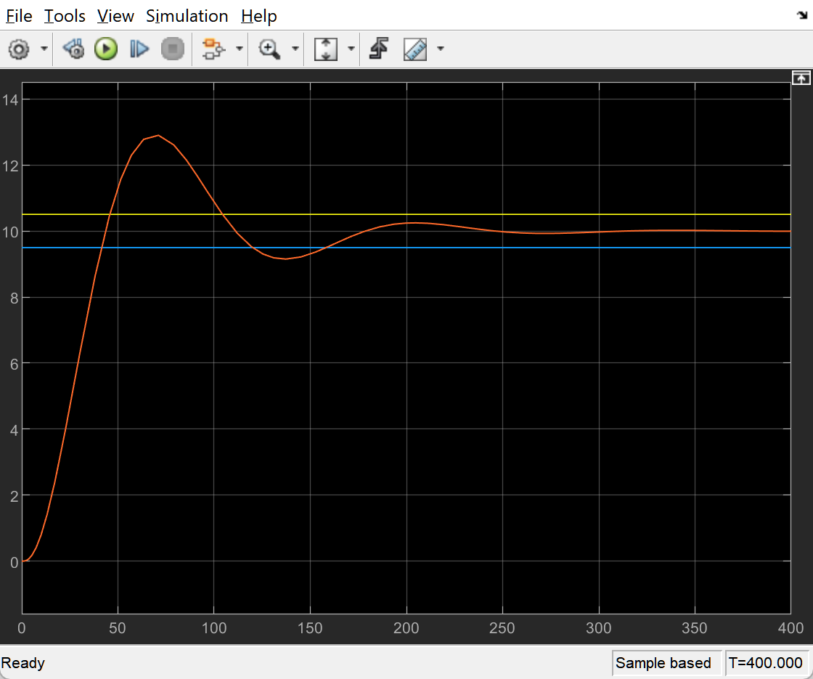
Рисунок 2.2 – График Курса П-регулятора
Было смоделировано изменение курса на 10 градусов. Время регулирования составило 400 секунд.
График руля показал стремительный взлёт до 7, затем провал до -2, и, сделав ещё два - небольшое и микроскопическое колебание выравнялся до 0. В итоге, руль принимает изначальное положение на 350 секунде.
График курса, в свою очередь, отображает это как сначала увеличение значения переходного процесса до 12,8 за 75 с, затем провал до 9,2, затем со 160 секунды колебания около 10, в пределах точности и наконец установившееся значение при 350 с.
Оценка качества регулирования курса:
- Время регулирования = 160 секунд
- Перерегулирование = ((12,8– 10)/10) * 100 = 28%
- Время достижения первого максимума = 75 секунд
- Время нарастание переходного процесса = 45 секунд
- Декремент затухания = $\frac{\left|h_{maх1}-h_{уст}\right|}{\left|h_{maх2}-h_{уст}\right|}=\frac{\left|12,8- 10\right|}{\left|9,2-10\right|}=\frac{2,8}{0,8}=3,5$

4. Моделирование системы с ПД-регулятором
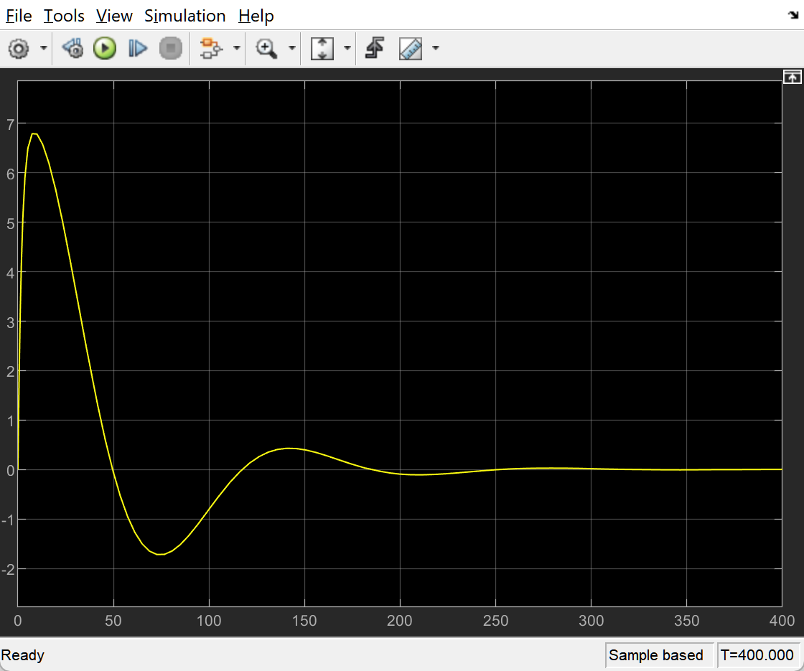
Рисунок 3.1 – График Руля ПД-регулятора
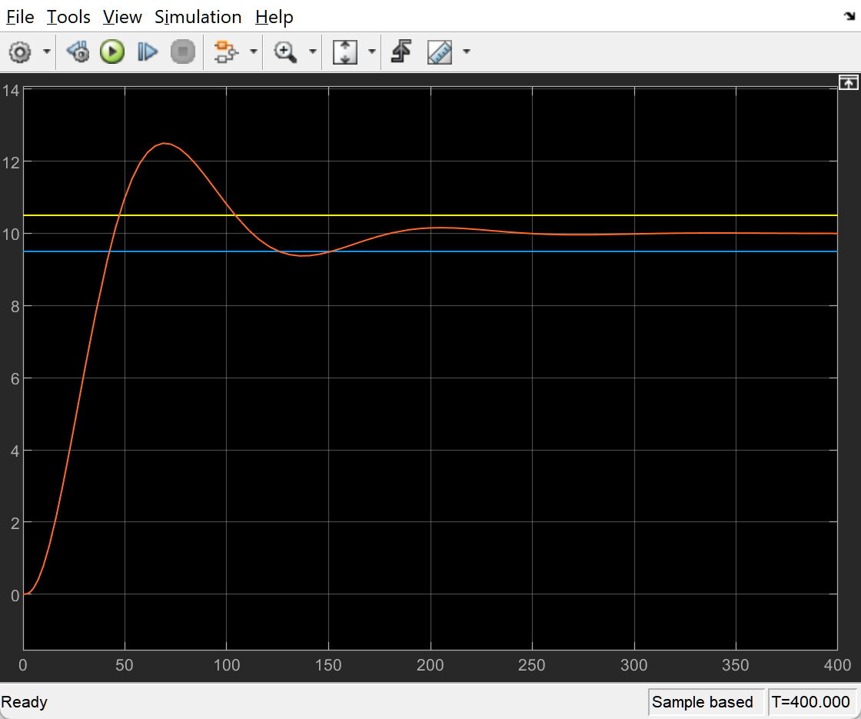
Рисунок 3.2 – График Курса ПД-регулятора
В сравнении с П-регулятором система с ПД-регулятором немного раньше выходит на изменение курса на 10 градусов (начиная с 150 секунды). Сила колебания курса чуть меньше, что говорит о большей плавности регулирования.
Оценка качества регулирования курса:
- Время регулирования = 150 секунд
- Перерегулирование = ((12,3– 10)/10) * 100 = 23%
- Время достижения первого максимума = 70 секунд
- Время нарастание переходного процесса = 48 секунд
- Декремент затухания = $\frac{\left|h_{maх1}-h_{уст}\right|}{\left|h_{maх2}-h_{уст}\right|}=\frac{\left|12,3- 10\right|}{\left|9,4-10\right|}=\frac{2,3}{0,6}=3,83$
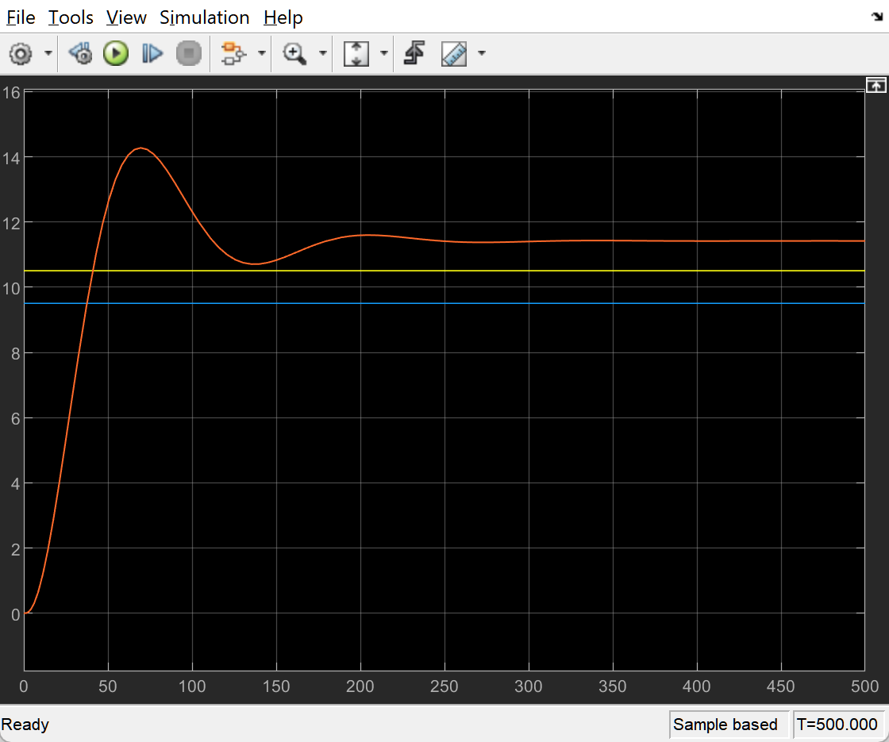
Рисунок 3.3 – График Курса с ПД-регулятором с внешним возмущением
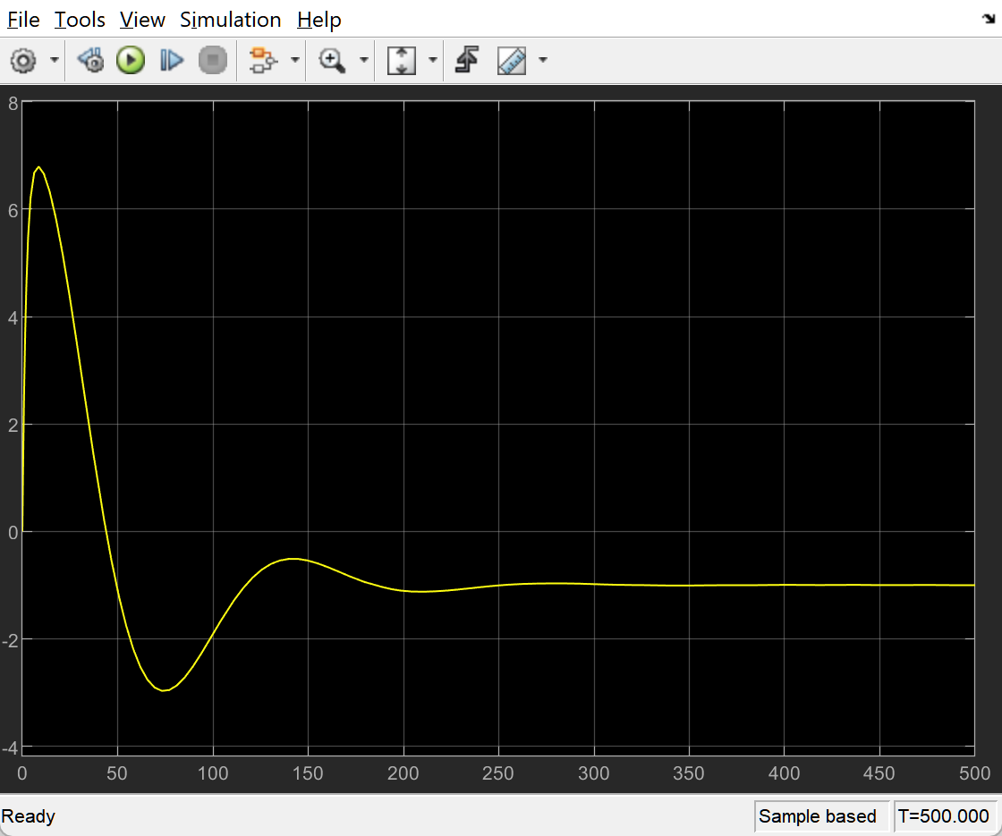
Рисунок 3.4 – График Руля с ПД-регулятором с внешним возмущением

5. Моделирование системы с ПИД-регулятором
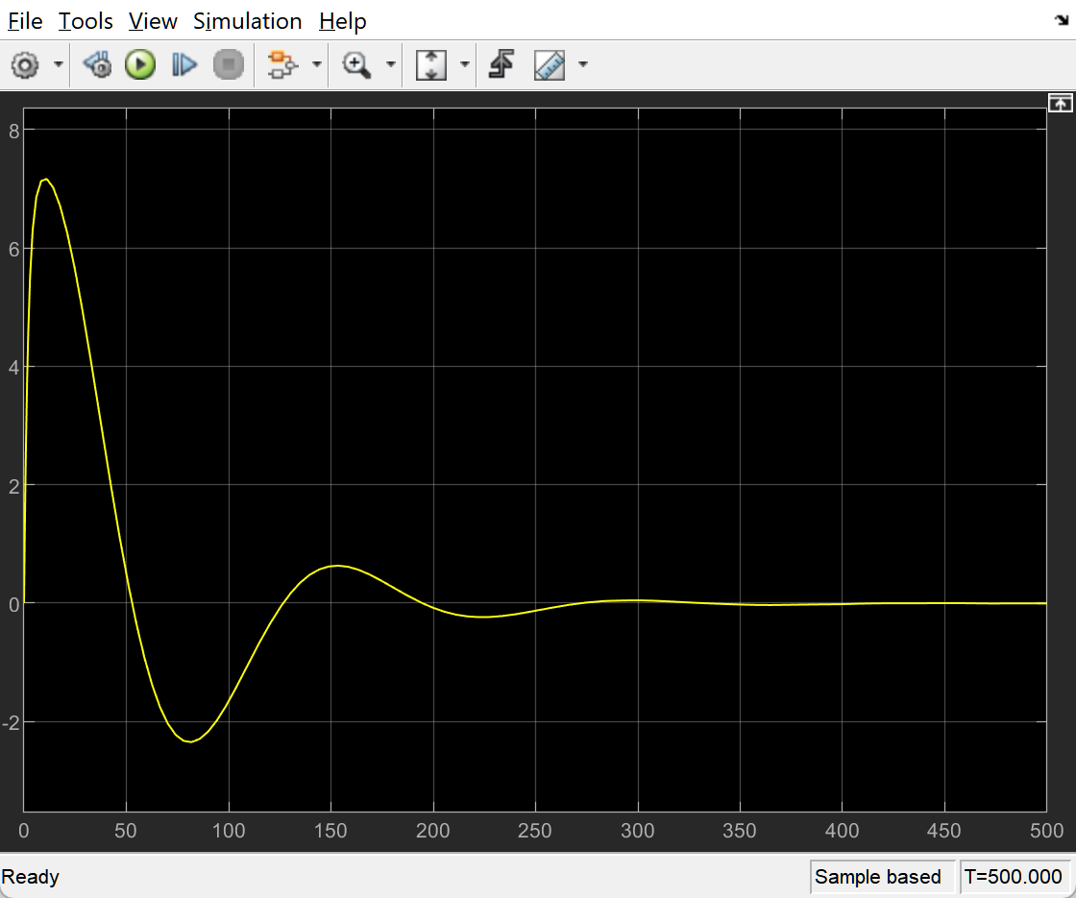
Рисунок 4.1 – График Руля ПИД-регулятора
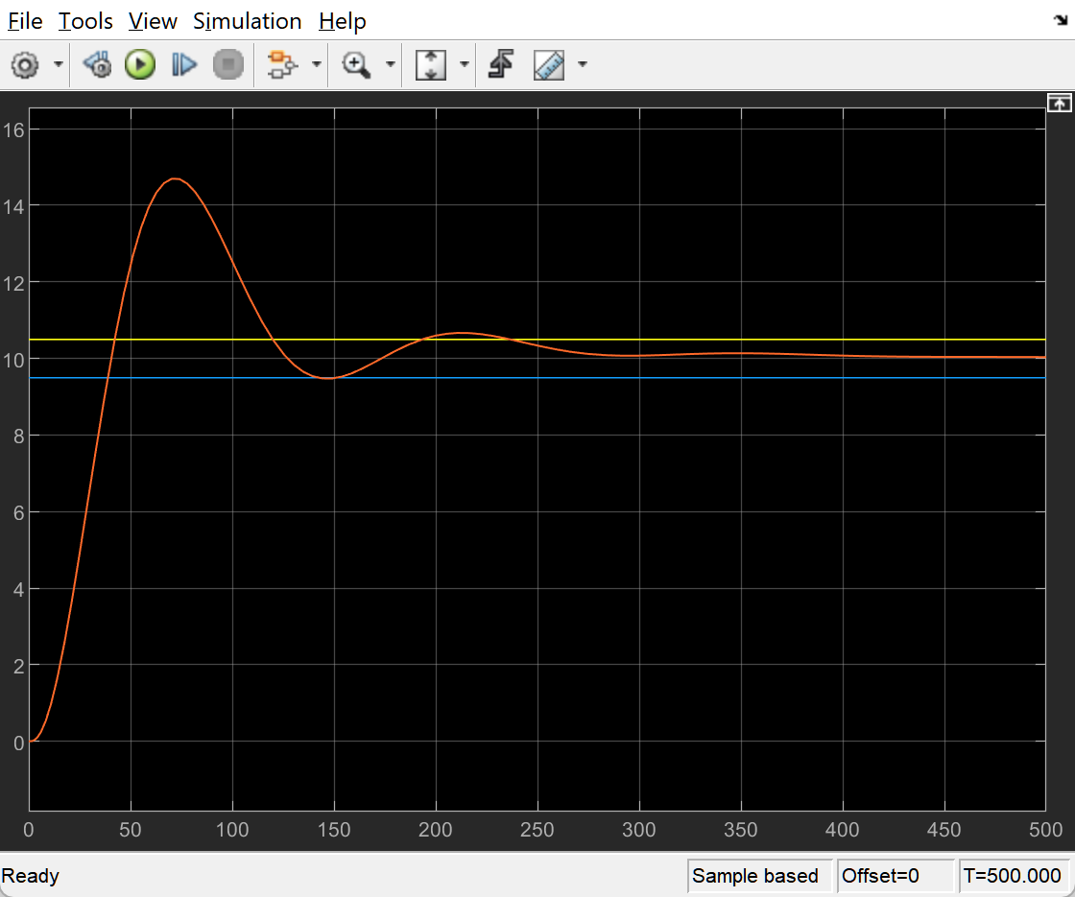
Рисунок 4.2 – График Курса ПИД-регулятора
В сравнении с ПД-регулятором система с ПИД-регулятором колеблется с меньшей силой, но чаще, а также выходит на изменение курса на 10 градусов, начиная с 245 секунды, но более-менее устойчивое значение принимает с 300 секунды, при этом продолжая незначительные колебания.
Оценка качества регулирования курса:
- Время регулирования = 245 секунд
- Перерегулирование = ((13– 10)/10) * 100 = 30%
- Время достижения первого максимума = 70 секунд
- Время нарастание переходного процесса = 45 секунд
- Декремент затухания = $\frac{\left|h_{maх1}-h_{уст}\right|}{\left|h_{maх2}-h_{уст}\right|}=\frac{\left|13- 10\right|}{\left|9,5-10\right|}=\frac{3}{0,5}=6$
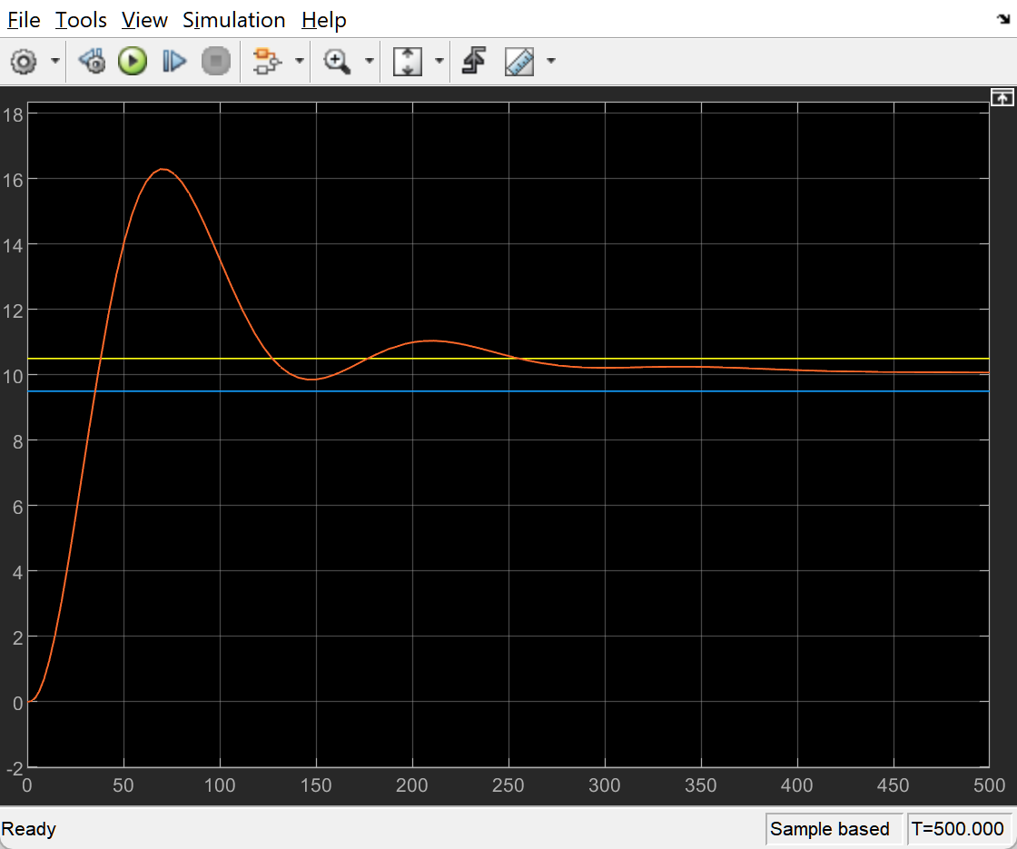
Рисунок 4.3 – График Курса с ПИД-регулятором с внешним возмущением
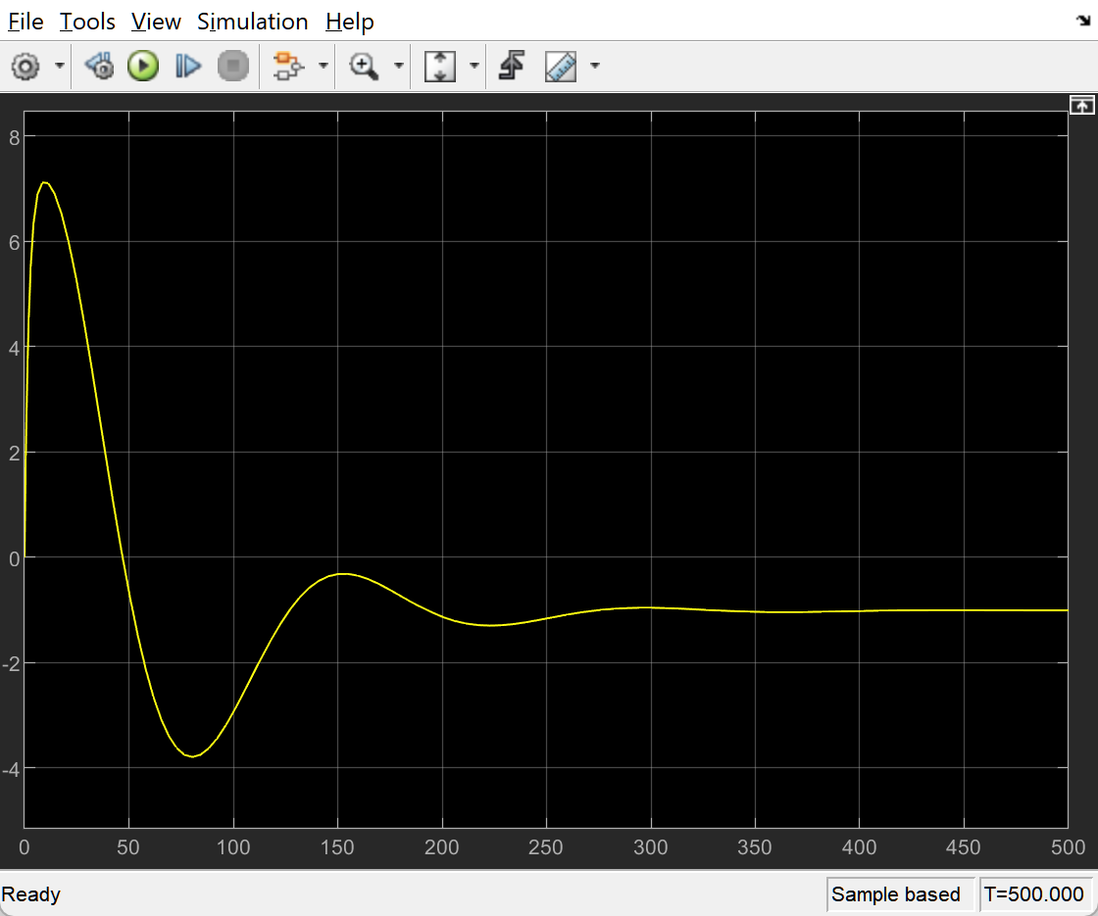
Рисунок 4.4 – График Руля с ПИД-регулятором с внешним возмущением
Сравнение графика Курса ПД-регулятора с графиком Курса ПИД-регулятора с внешним возмущением, можно понять, что интегрирующее слагаемое в ПИД-регуляторе позволяет не потерять намеченный курс, нивелировать возмущение, помеху.

6. Моделирование системы, изменение курса на 90°
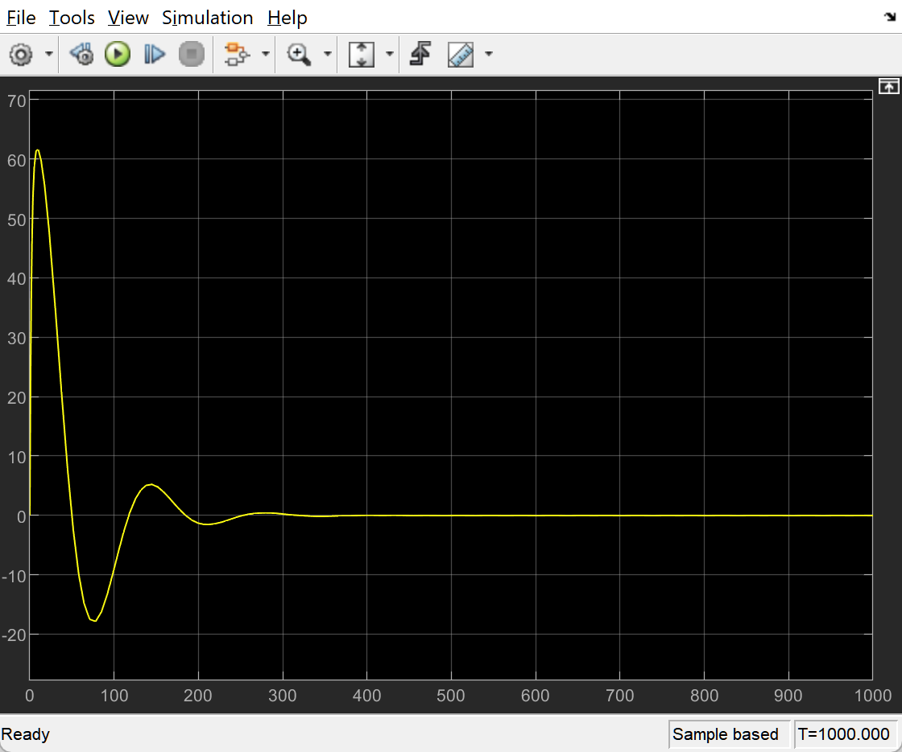
Рисунок 5.1 – График Руля с П-регулятором (90)
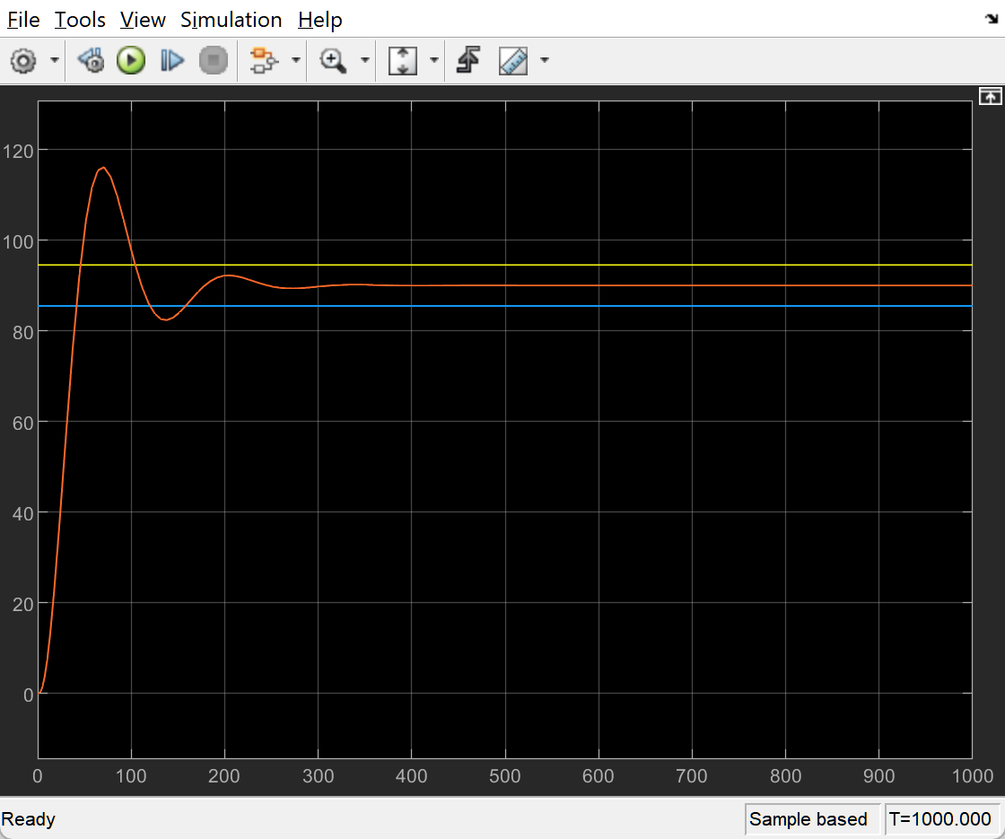
Рисунок 5.2 – График Курса с П-регулятором (90)
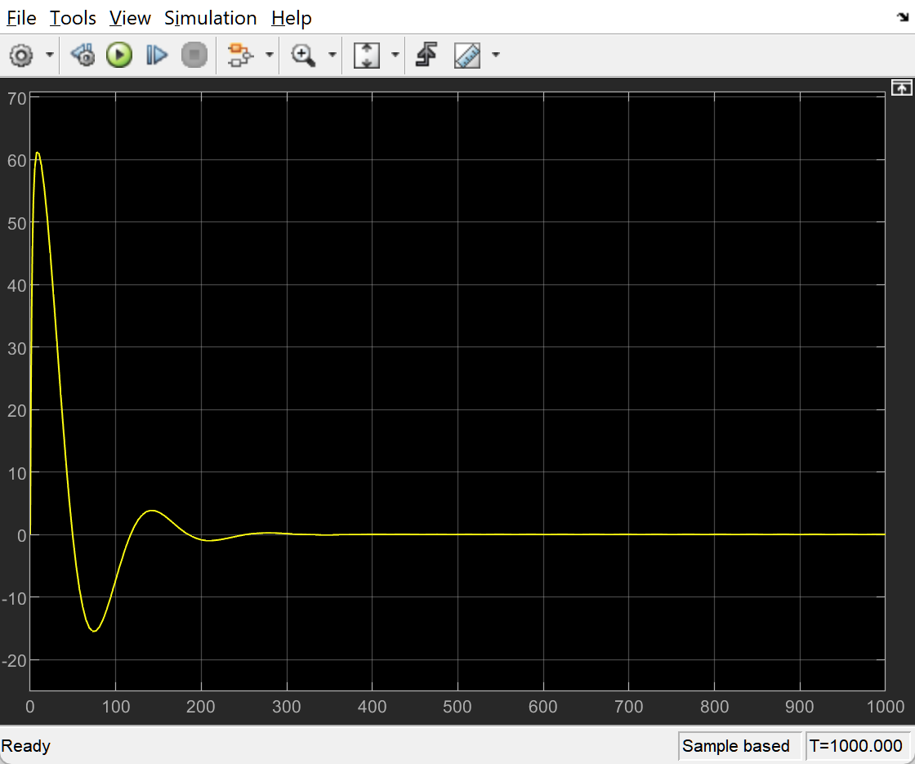
Рисунок 6.1 – График Руля с ПД-регулятором (90)
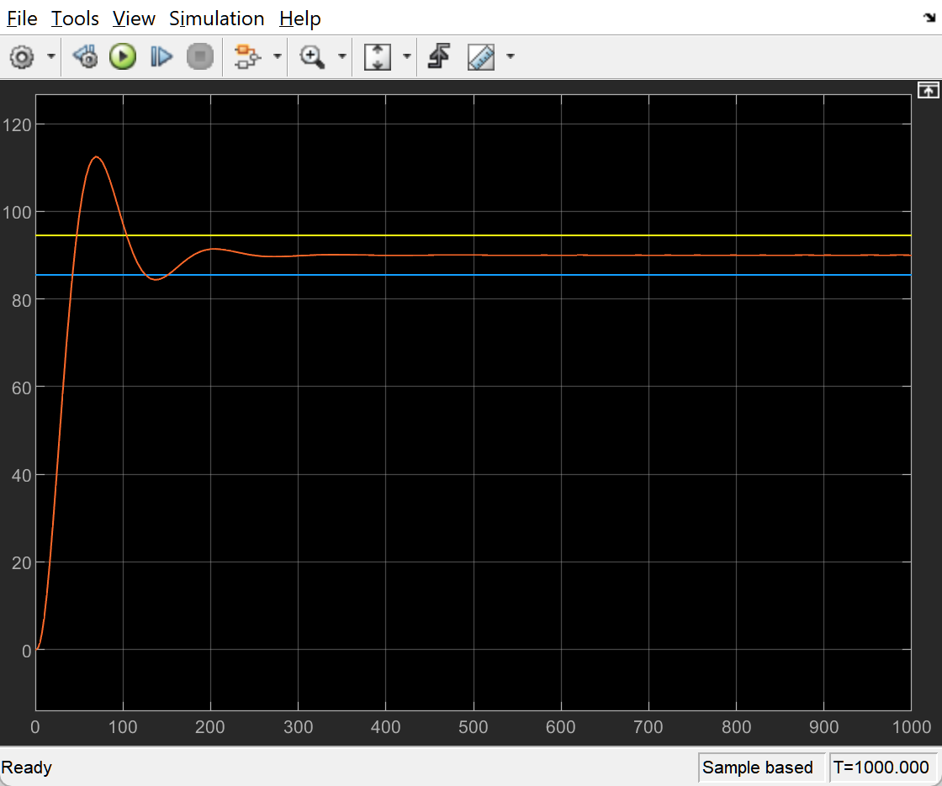
Рисунок 6.2 – График Курса с ПД-регулятором (90)
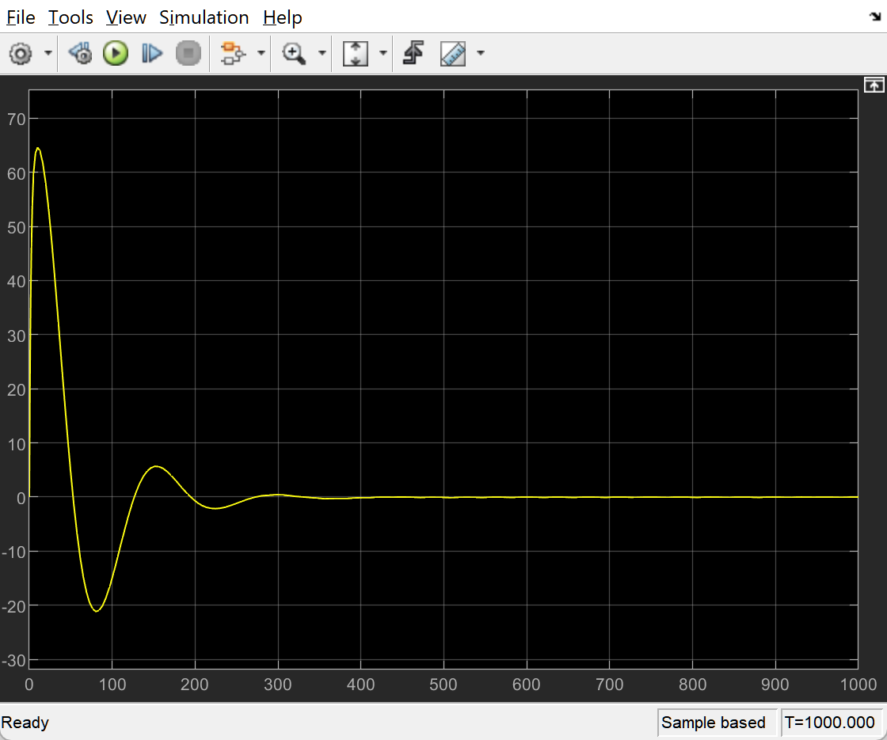
Рисунок 7.1 – График Руля с ПИД-регулятором (90)
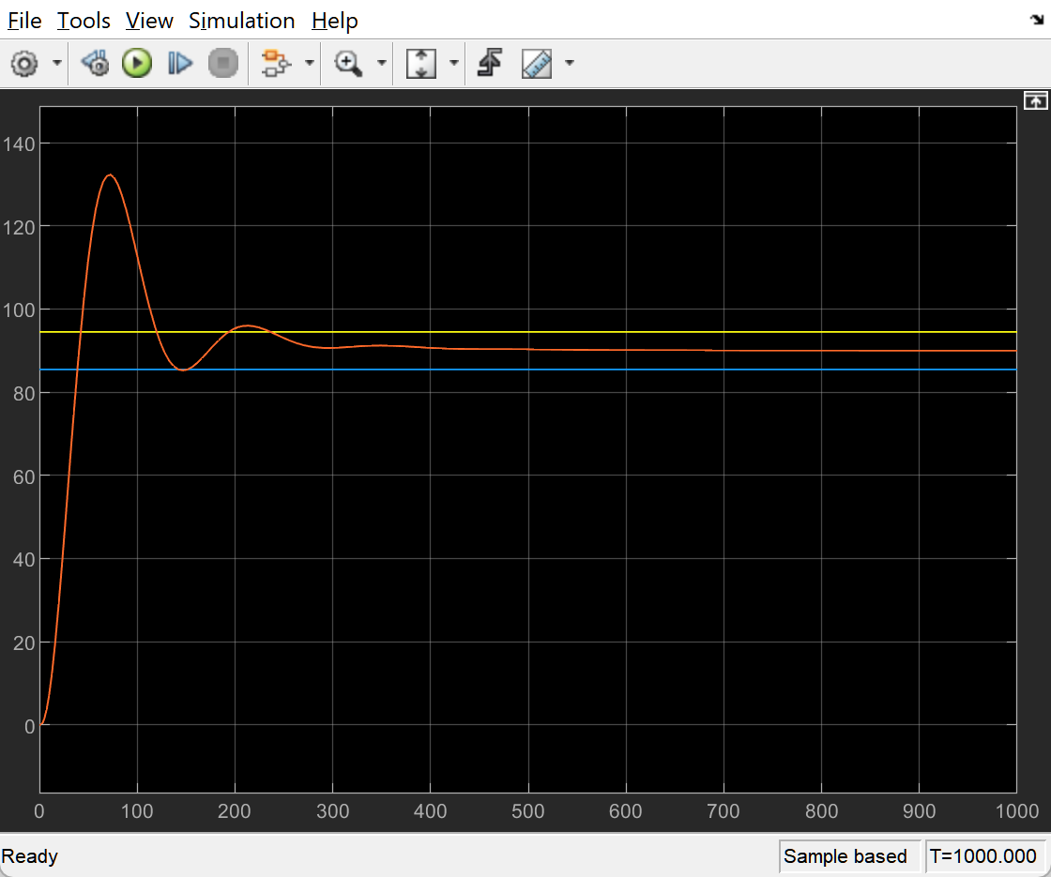
Рисунок 7.3 – График Курса с ПИД-регулятором (90)

ВЫВОД
В ходе выполнения лабораторной работы было проведено моделирование линейной системы стабилизации курса судна с использованием П-, ПД- и ПИД-регуляторов в среде Simulink. Целью являлось сравнение качества переходных процессов при различных структурах регуляторов.
Система с П-регулятором демонстрирует значительное перерегулирование (28 %) и длительный переходный процесс (время регулирования ≈ 160 с). Наблюдаются выраженные колебания: курс сначала достигает 12,8°, затем падает до 9,2°, после чего постепенно стабилизируется вблизи заданного значения. Однако, несмотря на внешнее отсутствие возмущений, система не обеспечивает идеальной точности — требуется интегральная составляющая для её устранения.
Введение дифференцирующей составляющей в ПД-регулятор позволило снизить перерегулирование до 23 % и сократить время регулирования до 150 с. Переходный процесс стал более плавным и устойчивым, что подтверждает положительное влияние учёта скорости изменения ошибки на динамику системы.
Добавление интегрального канала (ПИД-регулятор) обеспечило полное устранение статической ошибки и стабилизацию курса точно на уровне 10°. Однако это достигнуто ценой более сложного переходного процесса: наблюдаются затяжные, но затухающие колебания, а время регулирования увеличилось до 245 с. Также зафиксировано небольшое увеличение перерегулирования (30 %), что характерно при не подборе параметров интегральной составляющей.
Таким образом, работа наглядно продемонстрировала компромисс между простотой, быстродействием, точностью и устойчивостью:
- П-регулятор — прост, но неточен;
- ПД-регулятор — быстрее и устойчивее, но не устраняет статическую ошибку;
- ПИД-регулятор — обеспечивает наивысшую точность и компенсирует возмущения, но требует тщательной настройки параметров для предотвращения колебаний.
Полученные результаты подтверждают теоретические положения теории автоматического управления и подчёркивают важность обоснованного выбора структуры регулятора в зависимости от требований к качеству управления.

